ΔΕΛΤΙΟ ΤΥΠΟΥ
Η ΚΟΝΙΤΣΑ ΤΑΞΙΔΕΥΕΙ ΣΤΗΝ ΑΘΗΝΑ
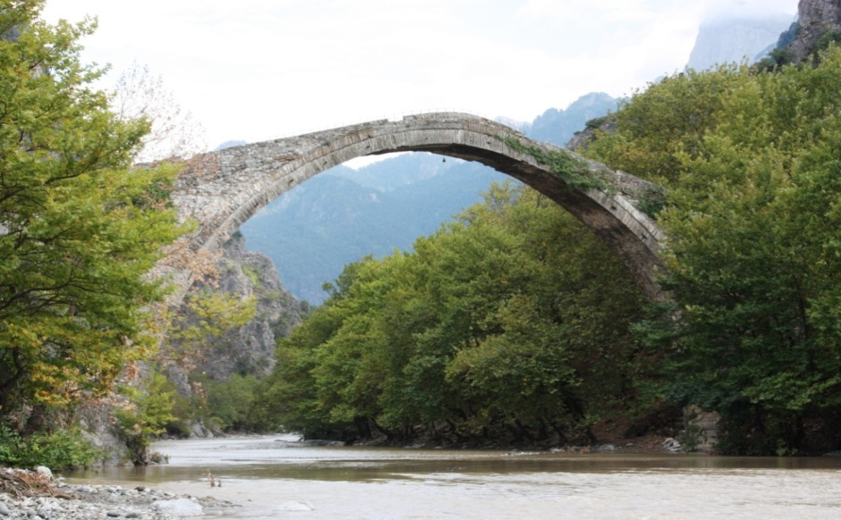
Ο Δήμος Κόνιτσας στην προσπάθειά του να αναδείξει τον πολιτιστικό πλούτο της περιοχής διοργανώνει Έκθεση Εικαστικών, από τις 17 ως τις 21 Οκτωβρίου 2015, στο Πολεμικό Μουσείο Αθηνών.
Στην Έκθεση θα συμμετάσχουν περίπου 40 Κονιτσιώτες καλλιτέχνες, ζωγράφοι, αγιογράφοι, ξυλογλύπτες, φωτογράφοι, χειροτέχνες, κ.α., οι οποίοι θα παρουσιάσουν τα έργα τους και με το ταλέντο τους, θα ταξιδέψουν τους επισκέπτες της έκθεσης στην όμορφη Κόνιτσα.
Τα εγκαίνια της έκθεσης θα γίνουν στις 17 Οκτωβρίου 2015 και ώρα 19:00 στο Πολεμικό Μουσείο Αθηνών.
ΠΡΟΓΡΑΜΜΑ ΕΓΚΑΙΝΙΩΝ
19:00 Κόνιτσα: “το Μεθόριο Κάλλος” (βίντεο)
19:05 Χαιρετισμοί
19:15 “Χιοναδίτες , λαϊκοί Ζωγράφοι, Διακοσμητές & Ξυλογλύπτες” από τον Ζωγράφο-Eκπαιδευτικό Κωνσταντίνο Σκούρτη
19:25 “Μaστόροι - Χτίστες από την επαρχία Κονίτσης” από τον Ερευνητή Βασίλη Παπαγεωργίου
19:35 "Πολιτισμική, Ιστορική και Αρχιτεκτονική αξία των Πέτρινων Γεφυριών της Κόνιτσας" από την Αρχιτέκτονα Μηχ. MSc Μαρία Μπαλοδήμου
19:45 “Το Eικαστικό Eργαστήρι του Δήμου Κόνιτσας. Μια ευτοπία του σήμερα” από τον Αναπλ. Καθηγητή Παν. Ιωαννίνων Ζήκο Δέδο
19:55 Χοροί της Κόνιτσας από το“ΕΛ.ΚΕ.ΛΑ.Μ.” Παλαιού Φαλήρου, με υπεύθυνη τη Φιλόλογο- Χοροδιδάσκαλο Εύη Σιμοπούλου

